ЗВЕДЕНИЙ ЗБІРНИК НАБОРІВ ЗАВДАНЬЗ ФІЗИКИ
30 комплексних білетів з механіки, молекулярної фізики та термодинаміки
Структура кожного набору:
• Питання №1: Розділи «Кінематика» або «Динаміка. Закони Ньютона».
• Питання №2: Розділи «Закони збереження в механіці» або «Динаміка обертального руху».
• Питання №3: Розділи «Основи МКТ. Газові закони», «Принципи термодинаміки» або «Статистичні розподіли».

НАБІР ЗАВДАНЬ № 1
1. Камінь кинули вертикально вгору. Яке прискорення він має під час руху вгору? А під час падіння?
2. Знайдіть та виправте помилку: під час зіткнення двох тіл імпульс кожного тіла окремо зберігається.
3. Запишіть рівняння Менделєєва–Клапейрона.

НАБІР ЗАВДАНЬ № 2
1. Знайдіть та виправте помилку: при рівномірному русі по колу швидкість стала, тому прискорення відсутнє.
2. Знайдіть та виправте помилку: якщо система замкнена, кінетична енергія системи завжди зберігається.
3. Знайдіть та виправте помилку: при ізохорному нагріванні ідеального газу його внутрішня енергія не змінюється.

НАБІР ЗАВДАНЬ № 3
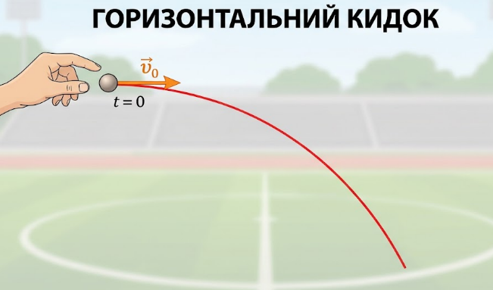
1. Від чого залежить час падіння тіла при горизонтальному кидку?
2. Від чого залежить момент інерції тіла?
3. При ізотермічному процесі ідеального газу чому дорівнює ΔU?

НАБІР ЗАВДАНЬ № 4
1. Чому сила нормальної реакції не завжди дорівнює mg?
2. Запишіть основне рівняння динаміки обертального руху.
3. Знайдіть та виправте помилку: робота газу на pV-діаграмі визначається довжиною траєкторії процесу.

НАБІР ЗАВДАНЬ № 5
1. Знайдіть та виправте помилку: якщо рівнодійна сил дорівнює нулю, тіло обов'язково нерухоме.
2. Запишіть потенціальну енергію стиснутої пружини.
3. Як залежить середня квадратична швидкість молекул від температури?

НАБІР ЗАВДАНЬ № 6
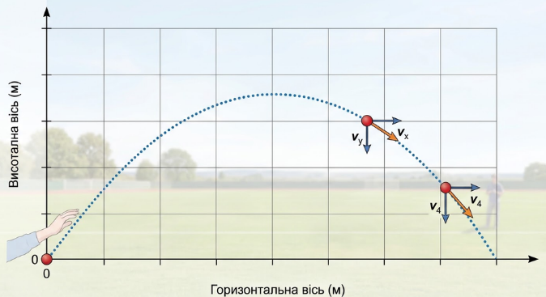
1. Тіло кинули під кутом до горизонту. Від чого залежить дальність польоту?
2. Знайдіть та виправте помилку: момент інерції тіла залежить тільки від його маси.
3. Що показує функція розподілу Максвелла?

НАБІР ЗАВДАНЬ № 7
1. Яка швидкість тіла у верхній точці вертикального кидка? Чому дорівнює його прискорення в цій точці?
2. Яку роботу виконує сила тяжіння при піднятті тіла масою m на висоту h? На скільки при цьому змінюється потенціальна енергія тіла?
3. Що станеться з тиском газу в герметичній посудині при підвищенні температури?

НАБІР ЗАВДАНЬ № 8

1. Запишіть другий закон Ньютона для бруска, що рухається по горизонталі.
2. Знайдіть та виправте помилку: якщо сила прикладена до точки, що лежить на осі обертання, вона створює максимальний момент.
3. Що відбувається з внутрішньою енергією ідеального газу при нагріванні?

НАБІР ЗАВДАНЬ № 9
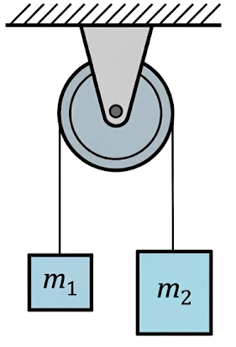
1. Від чого залежить напрямок руху системи тіл?
2. Намалюйте ситуацію, коли сила не виконує роботи. Поясніть, чому це відбувається.
3. Куди йде теплота при ізотермічному розширенні ідеального газу?

НАБІР ЗАВДАНЬ № 10
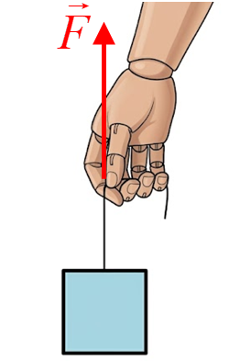
1. Рука тягне вгору за мотузку з силою F. Які сили діють на тіло?
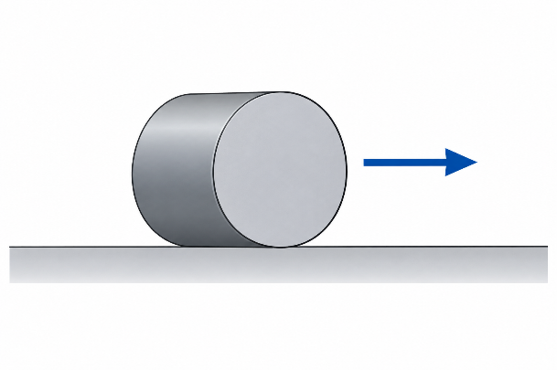
2. Запишіть повну кінетичну енергію циліндра, що котиться без проковзування.
3. Знайдіть та виправте помилку: під час ізотермічного розширення ідеального газу Q = 0.

НАБІР ЗАВДАНЬ № 11
1. Чи може тіло рухатися рівномірно, якщо на нього діють сили?
2. Знайдіть та виправте помилку: якщо швидкість тіла збільшилася вдвічі, його кінетична енергія збільшилася вдвічі.
3. Знайдіть та виправте помилку: при ізотермічному розширенні ідеального газу його внутрішня енергія збільшується.

НАБІР ЗАВДАНЬ № 12
1. Рука тягне вгору за мотузку з силою F. Якщо тіло рухається вгору з прискоренням a, яка сила більша: F чи mg? Як зміниться результат, якщо тіло піднімається рівномірно?
2. Що називається моментом сили? Запишіть формулу.
3. Знайдіть та виправте помилку: при ізобарному розширенні ідеального газу його температура не змінюється.

НАБІР ЗАВДАНЬ № 13
1. Знайдіть та виправте помилку: сила тертя ковзання завжди дорівнює μmg.
2. Знайдіть та виправте помилку: при абсолютно непружному зіткненні зберігається механічна енергія.
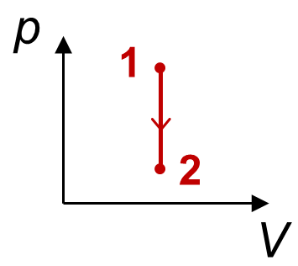
3. Як змінюється температура при переході 1 → 2?

НАБІР ЗАВДАНЬ № 14
1. Що таке кутова швидкість?
2. Як змінюється кінетична енергія при збільшенні швидкості вдвічі?
3. Запишіть роботу газу при ізобарному розширенні.

НАБІР ЗАВДАНЬ № 15
1. Тіло кинули під кутом до горизонту. У якій точці траєкторії вертикальна компонента швидкості дорівнює нулю?
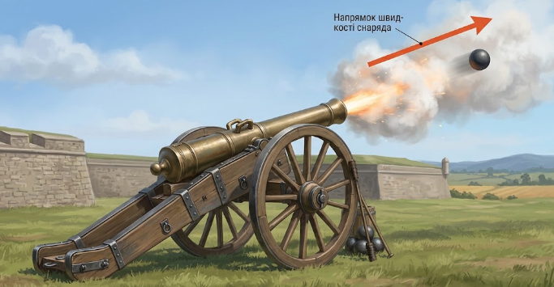
2. Чому при пострілі виникає віддача?
3. При однаковій температурі у кого більша середня квадратична швидкість: у гелію чи азоту?

НАБІР ЗАВДАНЬ № 16
1. Чи однакові сили натягу нитки на обох тілах? Чи однакові прискорення тіл?
2. Якщо маса снаряда значно менша за масу гармати, що можна сказати про їхні швидкості після пострілу?
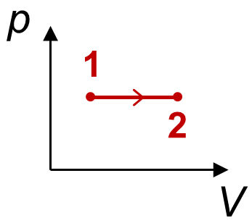
3. Який процес відбувається при переході 1 → 2? Як змінюється температура при цьому переході?

НАБІР ЗАВДАНЬ № 17
1. Знайдіть та виправте помилку: сила реакції опори завжди дорівнює mg.
2. Гармата стріляє снарядом. У який бік спрямований імпульс, що отримує гармата? Чому?
3. Який закон описує процес, що відбувається з постійною масою газу при сталому об'ємі?

НАБІР ЗАВДАНЬ № 18
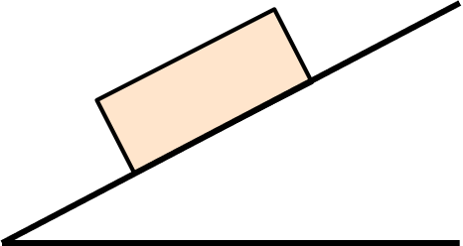
1. Як зміниться прискорення тіла на похилій площині при збільшенні кута α?
2. Яку роботу треба виконати, щоб швидкість тіла масою m збільшилася від v1 до v2, якщо тертя немає?
3. Знайдіть та виправте помилку: при однаковій температурі молекули всіх газів мають однакову середню швидкість.

НАБІР ЗАВДАНЬ № 19
1. Чи можуть дві сили, що діють на тіло, мати рівнодійну, яка дорівнює нулю?
2. Знайдіть та виправте помилку: якщо диск і кільце мають однакові маси та радіуси і котяться з однаковою швидкістю, їхні кінетичні енергії однакові.
3. Знайдіть та виправте помилку: підвищення температури газу означає, що кожна молекула рухається швидше.

НАБІР ЗАВДАНЬ № 20
1. Тіло кинули під кутом до горизонту. Які компоненти швидкості має тіло в момент падіння?
2. Що таке плече сили?
3. Чому при ізохорному процесі робота газу дорівнює нулю?

НАБІР ЗАВДАНЬ № 21
1. Знайдіть та виправте помилку: дія і протидія прикладені до одного й того самого тіла.
2. Запишіть потенціальну енергію тіла масою m в полі тяжіння.
3. Яка швидкість називається найбільш імовірною?

НАБІР ЗАВДАНЬ № 22
1. Як із залежності S = C t² визначити прискорення?
2. Знайдіть та виправте помилку: якщо диск і кільце мають однакові маси та радіуси і котяться з однаковою швидкістю, їхні кінетичні енергії однакові.
3. Як виразити кількість речовини через масу та молярну масу?

НАБІР ЗАВДАНЬ № 23
1. Тіло рухається по колу зі сталою за модулем швидкістю. Чи має воно прискорення?
2. Якщо маса снаряда значно менша за масу гармати, що можна сказати про їхні швидкості після пострілу?
3. Знайдіть та виправте помилку: середньоквадратична швидкість молекул прямо пропорційна температурі.

НАБІР ЗАВДАНЬ № 24
1. «Якщо тіло рухається рівномірно, на нього взагалі не діють сили». Чи правильне це твердження?
2. Яку роботу треба виконати, щоб швидкість тіла масою m збільшилася від v1 до v2, якщо тертя немає?
3. Знайдіть та виправте помилку: площа під кривою розподілу Максвелла збільшується при нагріванні газу.

НАБІР ЗАВДАНЬ № 25
1. Намалюйте графік v(t) для рівномірного гальмування.
2. Запишіть основне рівняння динаміки обертального руху.
3. Знайдіть та виправте помилку: площа замкненої петлі на pV-діаграмі завжди дорівнює нулю.

НАБІР ЗАВДАНЬ № 26
1. Запишіть формулу шляху при рівноприскореному русі з нульовою початковою швидкістю.
2. Знайдіть та виправте помилку: якщо швидкість тіла збільшилася вдвічі, його кінетична енергія збільшилася вдвічі.
3. Як змінюється форма кривої розподілу Максвелла при підвищенні температури?

НАБІР ЗАВДАНЬ № 27
1. Покажіть усі сили, що діють на тіло, яке знаходиться на похилій площині.
2. Знайдіть та виправте помилку: момент інерції тіла залежить тільки від його маси.
3. Для ізотермічного розширення студент записав: ΔU > 0. Чи правильна його відповідь?

НАБІР ЗАВДАНЬ № 28
1. «Якщо тіло рухається, на нього обов'язково діє ненульова рівнодійна сила». Чи правильне це твердження?
2. Запишіть повну кінетичну енергію циліндра, що котиться без проковзування.
3. Який вигляд має ізохора на (pV)-діаграмі?

НАБІР ЗАВДАНЬ № 29
1. Тіло знаходиться на похилій площині, що утворює кут α з горизонтом. Розкладіть силу тяжіння на компоненти вздовж та перпендикулярно площині.
2. Що таке плече сили?
3. Намалюйте графік процесу, під час якого газ отримує теплоту, але його температура не змінюється.

НАБІР ЗАВДАНЬ № 30
1. Що можна сказати про горизонтальну компоненту швидкості при польоті тіла без опору повітря?
2. Від чого залежить момент інерції тіла?
3. Що таке теплоємність газу при сталому тиску? Від чого вона залежить?

